
歡迎使用 Word
  - 您可以編輯、共用及列印的指示
不同於傳統的使用者指南，本文件是專為您的需求而製作。只要閱讀本文，即可了解有關 Word 的一些基本功能。不過，本文件不單單只是一篇資訊文件。您也可以編輯本文件，讓您從做中學。
如需有關使用 Word 功能的做法，請參閱本文件中以紅色標示的試試看字樣。
 | 快速導覽： 如果您的時間不多，但是又想瞭解其運作方式，請觀看這段影片：歡迎使用 Word。

讓 Word 協助您撰寫正確的內容
Word 會自動檢查拼字和文法，並以紅色的波浪底線標示拼錯的文字。針對文法上的錯誤，Word 則會以藍色的雙底線標示。
試試看： 將游標放在此段落的結尾處，然後按 Enter 來開始新的段落。撰寫含有一些拼字或文法錯誤的句子，然後按 Enter 來完成段落。
以滑鼠右鍵按一下以底線標示的文字，或者按 F7。選擇一項建議來修正錯誤。
讓 Word 計算字數
試試看： 在這行後方按 Return，然後輸入一些文字。
視窗底部的狀態列會持續計算文件的字數。

儲存文件以便日後使用，隨時隨地皆可存取
將此文件儲存在 OneDrive，您就可以透過電腦、平板電腦或手機，隨時隨地將它開啟。系統會自動儲存您的變更。
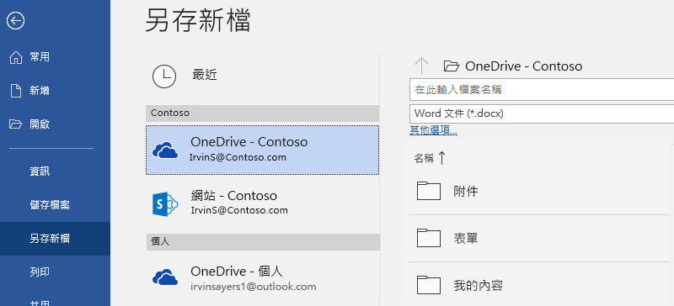
試試看： 選取 [檔案] > [另存新檔]，然後選取 OneDrive 並為此文件命名。
如果您在其他裝置上登入 Office 365，此文件會列在最近使用的檔案清單中。您可以繼續進行上次未完成的工作，即使文件已在您目前使用的電腦上開啟也沒問題。
共用和共同作業
將此文件儲存在 OneDrive 之後，您就可以與其他人共用文件。共用對象甚至不需要使用 Word，即可開啟文件。
試試看： 選取 [共用]，然後傳送此文件的連結 (鍵盤快速鍵 - Alt+F+Z 或 Alt+Z+S)。
您可以輸入某個人的電子郵件地址，或是複製連結並貼到訊息或聊天中來傳送連結。如果您想讓共用對象讀取文件，但禁止他們進行編輯，請將其權限設為僅供檢視。
如果共用對象沒有 Word，則文件會在網頁瀏覽器中以 Word Online 開啟。

使用 Web 上的圖片增添視覺效果
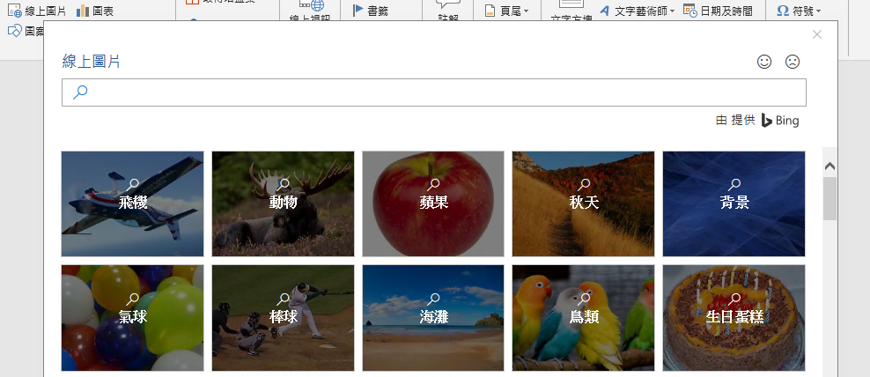
Word 能與 Bing 搭配使用，讓您存取數千張圖片以用於您的文件中。
試試看： 在這行後方按 Enter 來建立空白行：
- 將游標放在上方的空白處上，然後移至 [插入] 索引標籤，選取 [線上圖片]，然後搜尋您要的內容，例如小狗美工圖案。
- 選取您要的圖片，然後選取 [插入]。

設定文字格式，以視覺效果呈現文件內容
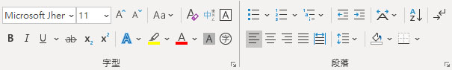
若要設定文字格式，請選取該文字，然後在 [常用] 索引標籤上，選取 [字型] 或 [段落] 區域中的按鈕。
試試看： 選取下行中的文字，然後選擇格式設定選項，為文字設定如下方範例所述的格式：
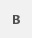 | 粗體 (鍵盤快速鍵：Ctrl+B)
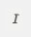 | 斜體 (鍵盤快速鍵：Ctrl+I)
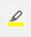 | 醒目提示
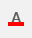 | 字型色彩
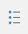 | 項目符號
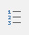 | 編號
高手祕訣： 如果您在此練習中選取了整個文字，您是否注意到 Word 會以快顯方式顯示一個包含字型格式設定選項的小型工具列？
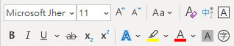
您可以利用這個工具列和 Ctrl+B 與 Ctrl+I 等鍵盤快速鍵來節省時間，而不必一直移至上方的 [常用] 索引標籤。
使用標題樣式體驗神奇效果
這個部分的標題 (「使用標題樣式體驗神奇效果」) 看起來與本文件中的其他標題相同，但其實不然。這裡的標題是使用字型設定 (字型、大小和色彩) 來設定格式，而其他的標題則是用標題樣式 (即 [標題 1]) 設定格式。
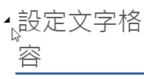 | 將滑鼠移至其他標題上方時，是否有看到一個小三角形？  您可以摺疊和展開標題底下的所有內容，例如大綱。不過您無法對這個標題這麼做，讓我們來修正此問題。
試試看： 套用 [標題 1] 樣式：
- 將游標放在上方標題 ([使用標題樣式體驗神奇效果]) 中的任何位置，但不要選取任何文字。
- 在 [常用] 索引標籤上找到 [樣式]，然後選取 [標題 1] (鍵盤快速鍵：Ctrl+Alt+1)。
這樣就大功告成了！現在它看起來就像本文件中的其他標題一樣。
即時美化文件
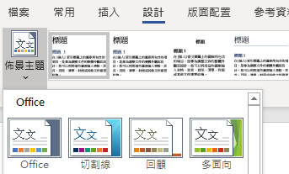
樣式集和佈景主題可讓您立即改變文件的樣貌。當您使用樣式來設定文件的格式時，才能發揮最佳成效 (因此建議您修正上方的標題樣式)。
試試看： 探索樣式集和佈景主題：
- 在 [設計] 索引標籤上，選取 [佈景主題]，然後從下拉式清單中選擇佈景主題。
請注意，樣式庫會根據您挑選的佈景主題隨之更新。
- 從下拉式清單中選取您要的任何佈景主題，然後按一下即可套用。
純屬趣味
如果您還有多餘的時間，請試試看這個部分。
試試看： 尋找及取代
按 Ctrl+H，然後使用 [尋找]/[取代] 以我試過了取代所有的試試看。
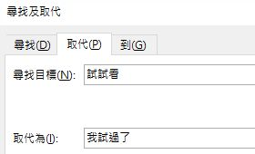
試試看： 讓文字圍繞圖片
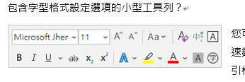
本文件中的某些圖片是放在一段文字旁邊。試試看探索文繞圖選項：選取這裡的圖片，移至 [格式] > [文繞圖]，然後使用向上鍵/向下鍵在選項之間移動來預覽結果。
取得 Word 的說明
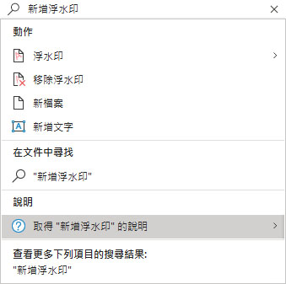
[操作說明搜尋] 搜尋方塊會直接將您導向至 Word 中的命令和 [說明]。
試試看： 取得說明：
- 移至視窗頂端的 [搜尋]。
- 輸入您要執行的動作。
例如，您可以輸入：
- 新增浮水印來快速存取浮水印命令。
- 說明來移至 Word 說明。
- 訓練來查看 Word 訓練課程清單。
- 新功能來取得 Word 功能的最新更新清單。

告訴我們您的想法
請提供有關此範本的意見反應，協助我們為您提供真正實用的內容。謝謝您！


